**Ультрадыбыс датчигі**

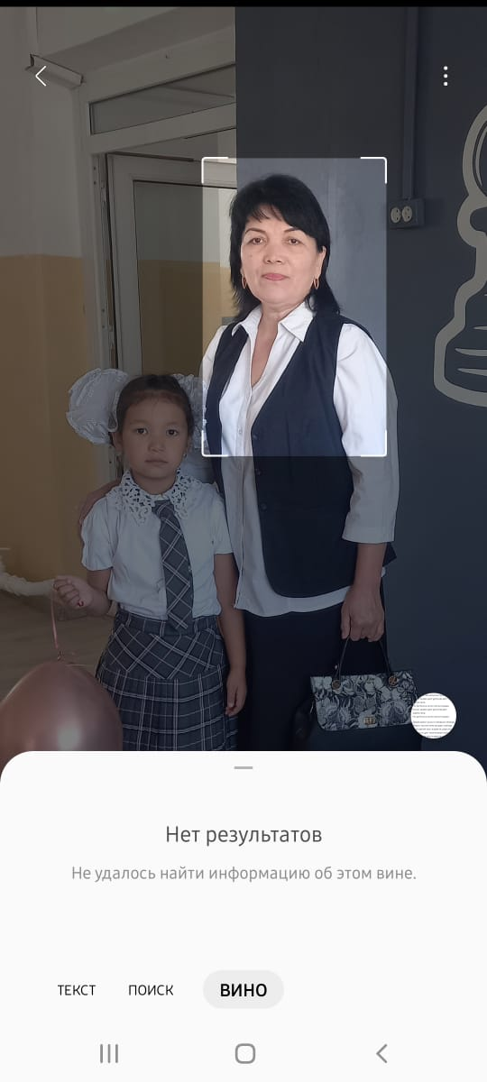

*Сүлейменова Гүлжан Мәметайқызы,*  *Ө.Жәнібеков атындағы №4 лицей- интернатының информатика пәні мұғалімі*

*Түркістан облысы,Отырар ауданы*

|  |  |
| --- | --- |
| **Оқу бағдарламасына сәйкес оқыту мақсаты** | 4.5.1.2 ультрадыбыс датчигін қолдану; |
| **Сабақтың мақсаты:** | Ультрадыбыс датчигінің негізгі қызметін түсіну;  Ультрадыбыс датчигін қолдану; |
| **ОДД** | Білу, түсіну, қолдану |
| Құндылықтар: | Өзара жақсы қарым-қатынас орнатады, ынтымақтастық дағдыларын қалыптастырады, бір-біріне көмек көрсетеді. |

**Сабақтың барысы:**

|  |  |  |  |  |
| --- | --- | --- | --- | --- |
| **Сабақтың кезені/ уақыт** | **Педагогтың әрекеті** | **Оқушының әрекеті** | **Бағалау** | **Ресурстар** |
| **Сабақтың басы 6 мин** | **І.Ұйымдастыру кезеңі.**  **Қызығушылықты ояту.**  **«Жүрек жылуы»** әдісі бойынша оқушылар бір біріне бір-бір жылы сөз айтады.  **«Сізден сұрақ, бізден жауап» əдісі**  бойынша оқушыларға сұрақтар қоямын.   1. Робот қандай программада жұмыс жасайды? 2. Датчик қызметіне қарай қаншаға бөлінеді? 3. Бағдаршам роботты қандай түстермен жұмыс жасайды? 4. Бағдаршамдағы түстерді ағылшынша атауы қандай? | Мұғаліммен амандасады  Оқушылар бір – бірінің қолын ұстап жылы сөздер айтады.  **«Сізден сұрақ, бізден жауап» əдісі** бойынша оқушылар жауап береді. | Мұғалім белсенділік танытқан оқушыларды  **«Смайликтер» əдісі** арқылы бағалаймын.  **Жарайсың! Жақсы!**  **Талпын!** | 4 сынып  Оқулық |
| **Жаңа сабаққа дайындық**  **7 мин**  **Дәптермен жұмыс.**  **3 мин**  **Компьютермен жұмыс.**  **17 мин**  **Оқулықпен жұмыс.**  **8 мин** | **ІІ.Жаңа тақырыпты түсіндіру.**  **Сабақтың мақсаты:**   1. **Ультрадыбыс датчигінің негізгі қызметін түсіну;**   Жасанды интеллекті арқылы роботты сөйлету.  **«Мен роботпын» әдісі арқылы жаңа сабақты ашамын.**  Ультрадыбыс датчигі дыбыс толқындарын жіберіп, қайтып келген сигналдарды оқитын және насындарды тауып, оларға дейінгі қашықтықты есептейтін құрылғы.  Ультрадыбыс датчигі жоғары жиіліктегі дыбыстық толқынды жібереді, нысаннан шағылысқан кері толқынды ұстайды және ультрадыбыстық импульсті қайтару уақытын өлшейді,нысанға дейінгі қашықтықты жоғары дәлдікпен есептейді.  Датчик «көздерінің» айналасындағы қызыл түсті жыпылықтамайтын жарық оның Өлшеу режимінде тұрғанын білдіреді.  **«Түртіп алу»** әдісі бойынша сабақтың тақырыбын жазып, ультрадыбыс датчигінің ерекшеліктерін жазады.  • 1-ден бастап, 250-см-ге дейінгі ауқымда қашықтықты өлшеу;  • өлшеу дәлдігі ± 1см-ге дейін;  • қызыл түсті жарық сигналды беру кезінде үнемі жанып және эфирді тыңдау барысында жыпылықтап тұрады;  • егер ультрадыбыстық сигнал анықталса, датчик «Ақиқат» логикалық мәнін береді.  **Компьютермен жұмыс.**   1. **Ультрадыбыс датчигін қолдану;**   Ультрадыбыс датчигін қалай қолдануға болады? Ультрадыбыс датчигін қолданып жұмыс жасау үшін, роботты қатесіз құрастыру үшін LEGO MINDSTORMS Education EV3 программасын ашамыз. Ультрадыбыс датчигін пайдалана отырып, тәжірибе жасап көрейік. Қабырғадан немесе кедергілерден 15 см қашықтықта түзу сызықпен қозғалатын роботты программаны жазамыз. Ол үшін бізге таныс қызғылт сары түсті **Күту** (Ожидание) программасының блогын пайдаланамыз, оны **Ультрадыбыс датчигі $→$ Салыстыру** (Сравнение) $→$**Сантиметр бойынша қашықтық** (Расстояние в сан- тиметрах) режиміне көшіреміз.  Ой бөлісейік **Жеке жұмыс**  Ұяшықтағы әріптерді бірдей түстерін жинап,тақырыпқа қатысты термин сөздерді табыңдар.  **Жұптық жұмыс**  Датчиктердің атауын жазыңдар. | Мұғалімді тыңдайды.  Сыныппен бірге жаңа сабақты тыңдайды.    **Дәптермен жұмыс .**  Датчиктің ерекшеліктерін дәптерге жазыңдар.    **Компьютермен жұмыс.**  Программаны құрыңдар.    **Ой бөлісу** арқылы Жеке тапсырманы орындаңдар.   |  |  |  |  |  |  |  |  |  |  | | --- | --- | --- | --- | --- | --- | --- | --- | --- | --- | | Д | У | А | Р | А | Y | И | Р | С | С | | Л | Т | Ы | А | Ы | С | Р | А | К | Д | | Т | Ы | Т | Т | У | Б | Ы | Л | У | К | | С | Ь | Ы | Ч | Ы | Д | Т | Б | Т | С |   Жұптық тапсырма  Датчиктердің атауын жазыңдар. | Дескриптор:  -Ультрадыбыс датчигінің негізгі қызметін түсінеді;  -Дыбыстық толқынды анықтайды;  - Өлшеу режимде тұрғанын біледі;  3 балл ҚБ **«Смайликтер» əдісі** **Жарайсың! Жақсы!**  **Талпын!**  Дескриптор:  -Lego Mindstorms Education программаны іске қосады;  - Рульдік басқару блогын қосады;  - Ультрадыбыс датчигін пайдаланады;  - Салыстыру жолын түсінеді;  -Сантиметр бойынша қашықтықты анықтайды;  -Дайын болған программаны жүктейді;  5 балл ҚБ **«Смайликтер» əдісі**  Дескриптор:  - Термин сөздерді табады;  - Датчиктердің атауын жазады;  2 балл ҚБ **«Смайликтер» əдісі**  **Жарайсың! Жақсы!**  **Талпын!** | D-iD онлайн платформасы.  Lego Mindstroms  https://education.lego.com/ ru-ru/  Компьютер  Нутбук  А4 парақша  Стикер  https://education.lego.com/ ru-ru/  downloads/mindstorms-ev3/ software. |
| **Сабақтың соңы**  **4 мин.**  **Үй тапсырмасы:** | **ІІІ.Сабақты бекіту. Қорытындылау.**  Кері байланыс. Бүгінгі сабақта не үйрендім. Бүгінгі сабақта не ұнады. Бүгінгі сабақта мына тапсырмада қиналдым.  51 бетте сұрақтарға жауап берейік. | Оқушылар түйінді ойды қорытындылайды және алған білімдерін туралы ойларын айтады. Оқушылар өз ойларын стикерге жазады. | Өзін-өзі бағалайды.  Тиімді кері байланыс | 4 сынып  А4 парақша  Стикер |

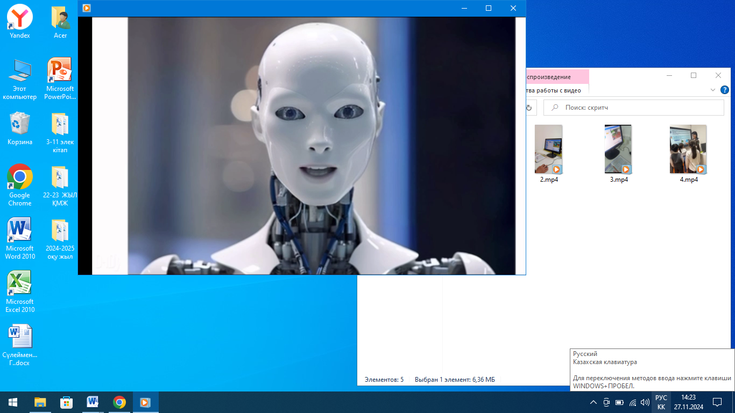 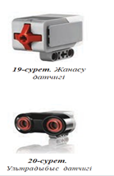

**Сабақтың мақсаты:**

Ультрадыбыс датчигінің негізгі қызметін түсіну;

Ультрадыбыс датчигін қолдану;

1. Робот қандай программада жұмыс жасайды?
2. Датчик қызметіне қарай қаншаға бөлінеді?
3. Бағдаршам роботты қандай түстермен жұмыс жасайды?

4.Бағдаршамдағы түстерді ағылшынша атауы қандай?